Apache Airflow
O que é o Apache Airflow?
O Apache Airflow é um framework desenvolvido pela Airbnb em 2015. Ele é Open Source e é mantido pela fundação Apache.

Para que ele é utilizado?
O Airflow é utilizado para orquestrar fluxos de dados em batch, visando assim a otimização de fluxos de dados.

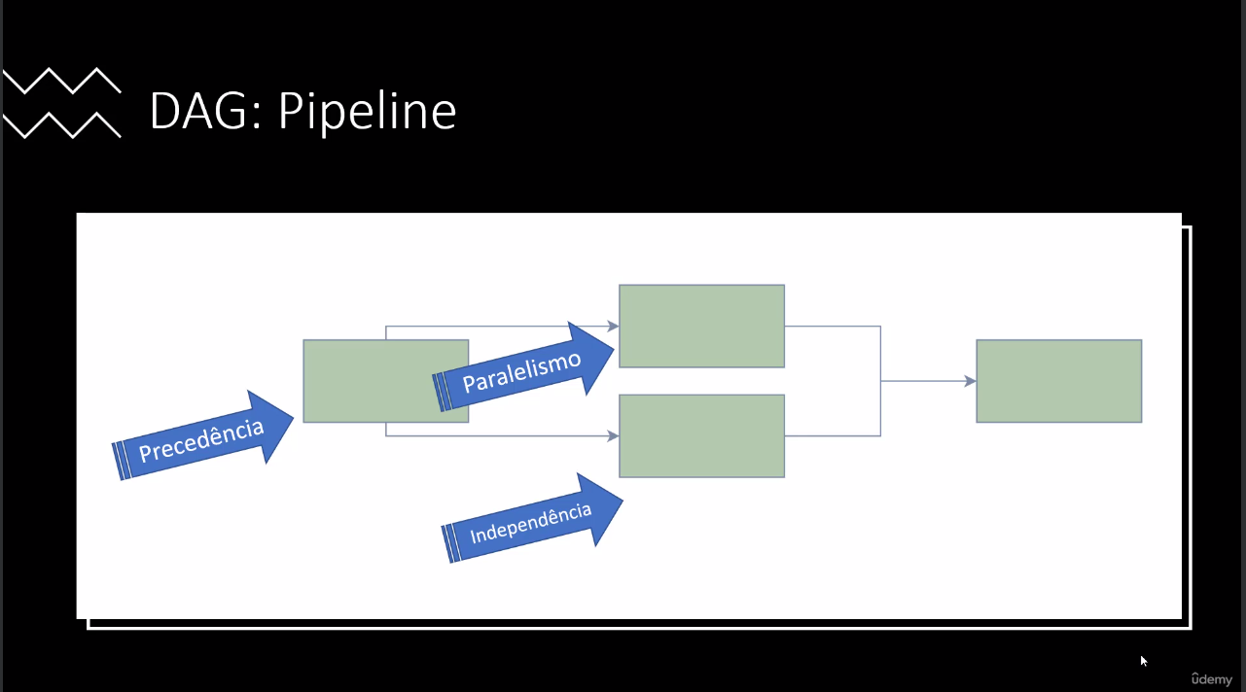
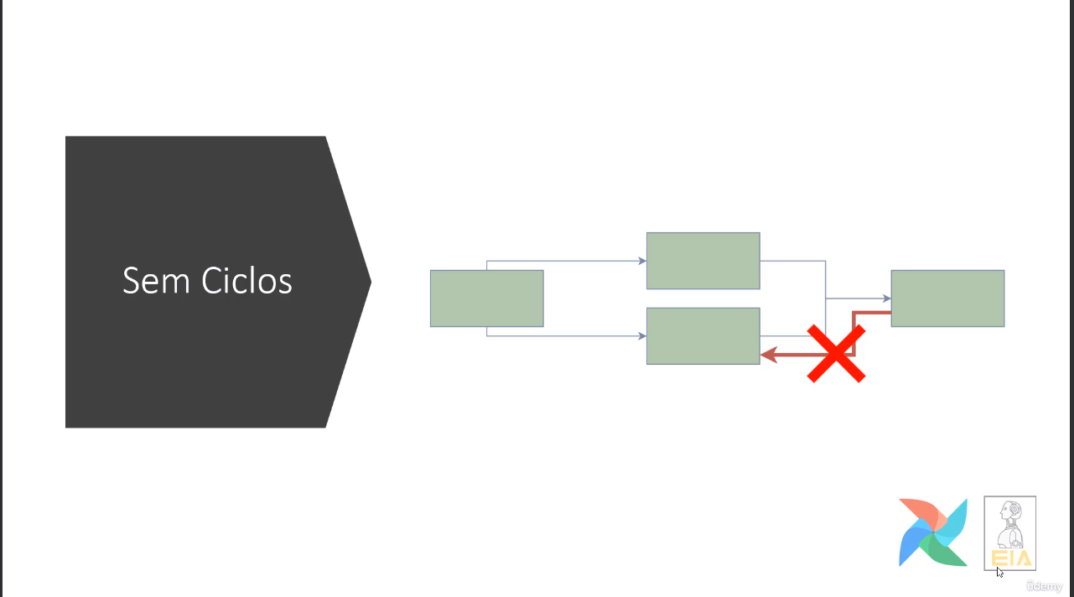
No Airflow, não pode ter ciclos
